Pozdravljeni učenci 9. b razreda!

PON., 18. 5. 2020, 4. šolska ura
ARHITEKTURA
Likovna naloga: Izdelava makete (lahko tudi z računalniškim programom)
Skico, načrt in materiale si pripravil. Sedaj pa maketo sestaviš in poskušaš ustvariti čim bolj realistični prikaz prostora. Kot rečeno, lahko ustvariš maketo s pomočjo računalniškega programa.
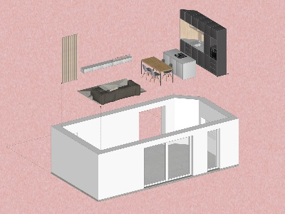

- 18. maja, oziroma do najkasneje 21. maja 2020 izdelek fotografiraš in oddaš na moj mail.

- Danes, 18. maja 2020 pa je tudi vaša zadnja ura LUM v tem šolskem letu, saj smo do danes vse ure že realizirali. Pa tudi VARNO izvajanje LUM v učilnici v teh negotovih časih, je bolj težko izvedljivo. Torej, ko pridete v šolo, LUM ne boste imeli na urniku.
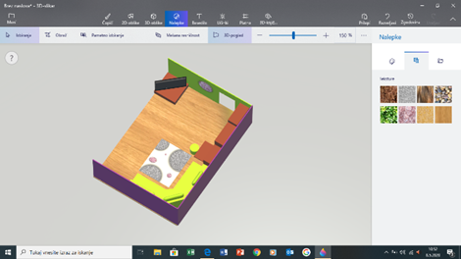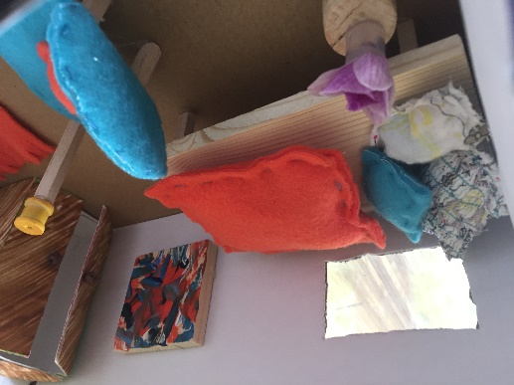
Računalniška izvedba učenca Maketa interierja učenke

